ПЗ оформляются отдельно

Практические задания к Разделу 1
Дайте развернутые ответы на вопросы:
1. Дайте определение экологии как науки. Назовите автора термина.
2. Как трансформировались содержание и задачи экологии в современный период?
3. Какие вопросы и проблемы рассматривает «Экология»? Назовите основные ее разделы.

Практическое задание к Разделу 2
Задание 1. Опишите основные природные ресурсы области, в которой Вы проживаете. Данные занесите в таблицу.
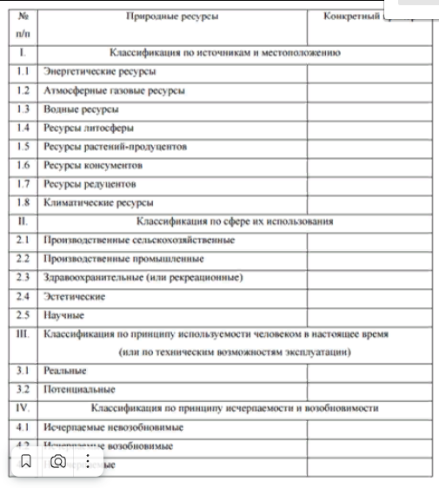
Задание 2. Опишите основные источники (не менее 3) загрязнения атмосферы области, в которой Вы проживаете, и предложите меры по их устранению.

Практические задания к Разделу 3
Задание. Опишите жилище человека как искусственную экосистему, заполнив таблицу:

отделка, интерьер | Вредные факторы | Методы устранения вредных факторов
мебель
растения
кухня
спальня
кабинет
бытовые приборы, ЭВМ
вода

Практические задания к Разделу 4
Задание 1. Раскройте значение следующих понятий:
1. Пестициды -
2. Фитонциды -
Ответьте на вопрос: Что объединяет эти понятия и в чем их принципиальное различие?
Задание 2. Заполните таблицу, распределив экологические факторы по группам:
Загрязнение атмосферы, температура, вырубка лесов, состав воздуха, осушение болот, паразитизм, загрязнение водной среды, давление, свет.
Абиотические факторы | Биотические факторы | Антропогенные факторы

